
Мошенничество как отдельный вид преступной деятельности постоянно меняется и развивается пропорционально процессам, происходящим в стране и в обществе, затрагивая интересы различных слоев населения
Будьте бдительны! Предупредите своих родственников и знакомых, не поддавайтесь на уловки мошенников!
1.НЕ ПЕРЕХОДИТЕ ПО ПОДОЗРИТЕЛЬНЫМ ССЫЛКАМ (мошенники часто взламывают аккаунты и рассылают ссылки на подставные сайты).
2. НЕ ВВОДИТЕ ПЕРСОНАЛЬНЫЕ ДАННЫЕ НА НЕИЗВЕСТНЫХ САЙТАХ (если просят паспорт, СНИЛС, данные карты, код – дважды проверьте источник).
3. НЕ ВЕДИТЕСЬ НА «ЭКСТРЕННОСТЬ» (фразы вроде «Ваш счет заблокирован», «Вы попали в реестр должников», «Закончился срок обслуживания сим-карты», «Оформлен кредит» - классическая уловка. Не спешите, перезвоните официальным контактам).
4. НЕ ПЕРЕВОДИТЕ ДЕНЬГИ НЕИЗВЕСТНЫМ (Любой может создать фейковый аккаунт. Если сообщение приходит от «друга» или «родственника», но стиль общения странный – проверяй адресата. Лучше перезвонить или написать в другой мессенджер).
5. НЕ ПОЗВОЛЯЙТЕ ПОСТОРОННИМ ЛЮДЯМ ИЛИ «ЗНАКОМЫМ» ВХОДИТЬ В ИХ ICLOUD СО СВОЕГО ТЕЛЕФОНА (как только жертва вводит данные чужого Apple ID, смартфон автоматически начинает принадлежать мошеннику).
В 2025 году два несовершеннолетних жителя Каргапольского муниципального округа стали жертвами мошеннических действий.
1. В марте 2025 года учащейся 8 класса МКОУ «Краснооктябрьская СОШ» на сотовый телефон iPhone 13 Pro в мессенджере «Telegram» пришло СМС - сообщение от неизвестного с просьбой войти в его учетную запись iCloud с устройства подростка, с целью помощи в пересылке фотографий. Несовершеннолетняя решила помочь и со своего телефона вошла в учетную запись iCloud мошенника тем самым дав ему право доступа к своему телефону.
В дальнейшем телефон подростка был удаленно заблокирован мошенником через функцию «Найти iPhone». На экране телефона появилась надпись с требованием заплатить 5 тысяч 500 рублей для того, чтобы вернуть доступ к телефону.
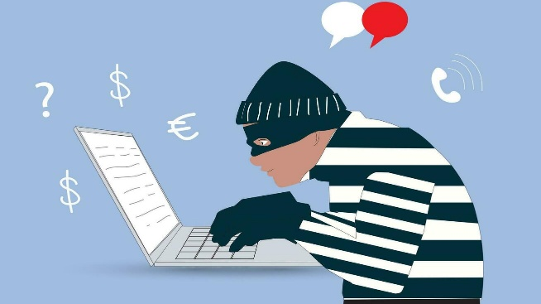
2. В августе 2025 года учащейся 7 класса МКОУ «Чашинская СОШ» в приложении «Telegram» поступило сообщение от двоюродного брата с просьбой занять ему денежные средства на 40 минут. Несовершеннолетняя ответила, что у нее имеется необходимая сумма и на указанный «братом» номер перевела на «Озон Банк» заработанные ею в летнее время денежные средства в размере 12 тысяч рублей. Через некоторое время «брат» попросил перевести еще 5 тысяч рублей в долг.
После повторной просьбы выяснилось, что аккаунт двоюродного брата в мессенджере «Telegram» взломали и денежные средства несовершеннолетняя перевела мошенникам.
ПРОКУРАТУРА КАРГАПОЛЬСКОГО РАЙОНА
КУРГАНСКОЙ ОБЛАСТИ

КАК НЕ СТАТЬ ЖЕРТВОЙ МОШЕННИКОВ

ЭТО ВАЖНО ЗНАТЬ

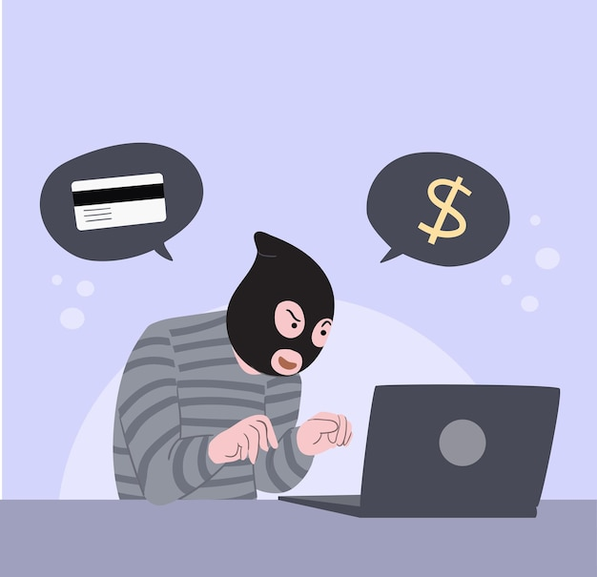

р. п. Каргаполье

